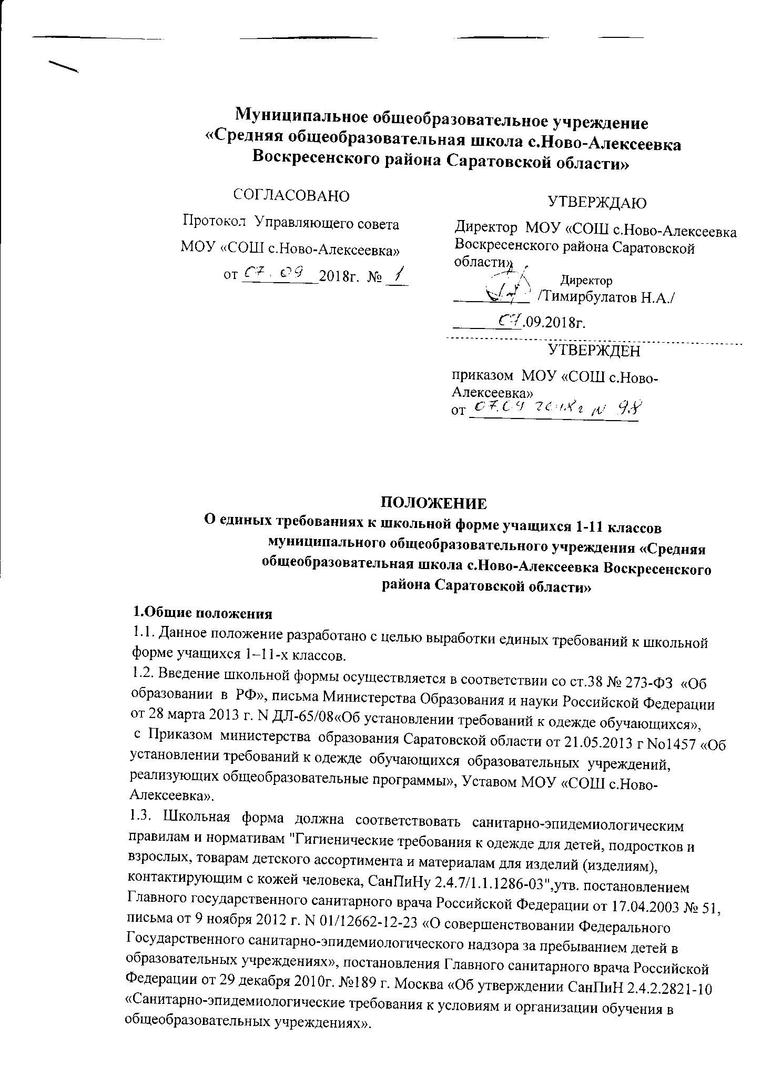
2. Требования к внешнему виду
2.1. Внешний вид и одежда учащихся должны соответствовать общепринятым нормам делового стиля и иметь светский характер.
2.2. Одежда и обувь обучающихся должна соответствовать погоде и месту проведения учебных занятий, температурному режиму в помещении, должна быть чистой.

3. Требования к школьной форме
В школе установлено 3 вида формы:
•повседневная;
•парадная;
•спортивная.
Образцы моделей формы, соответствующие деловому стилю, утверждаются Управляющим советом.
3.1. Парадная форма
3.1.1. Парадная форма используется учащимися в дни проведения праздников и торжественных линеек.
3.1.2. Для мальчиков и юношей парадная школьная форма состоит из повседневной школьной одежды, дополненной светлой сорочкой или праздничным аксессуаром.
3.1.3. Для девочек и девушек парадная школьная форма состоит из повседневной школьной одежды, дополненной светлой блузкой. белым фартуком или праздничным аксессуаром.
3.2. Спортивная форма
3.2.1. Спортивная форма используется учащимися на занятиях физической культурой и спортом и включает: футболку, спортивное трико (костюм), кроссовки.
3.2.2. Форма должна соответствовать погоде и месту проведения физкультурных занятий. Для участия в массовых спортивных мероприятиях рекомендуется ношение головных уборов (кепи, бейсболки и пр.).
3.3. Повседневная форма
Стиль одежды –деловой, классический.
3.3.1. Мальчики, юноши:
•пиджак, брюки, черного или серого цвета, мужская сорочка (рубашка), туфли;
•однотонная белая рубашка или рубашка неярких тонов,
•однотонный без надписей пуловер, свитер, жилет;
3.3.2. Девочки, девушки:
•брюки или юбка, сарафан, платье;
однотонная белая блуза, белый фартук или блуза (кофта, свитер, джемпер, водолазка неярких тонов).
Юбка, платье и сарафан могут быть черного или серого тона;
•блуза рубашечного покроя, водолазка (воротник –стойка) (цвет разный, однотонный);
•однотонный без надписей пуловер, свитер, жилет;
3.3.3. Одежда обучающихся может иметь отличительные знаки образовательной организации (класса, параллели классов): эмблемы, нашивки, значки, галстуки и т. Д
3.3.4. Запрещается использовать для ношения в учебное время следующие варианты одежды и обуви:
- спортивная одежда (спортивный костюм или его детали);
- одежда для активного отдыха (шорты, толстовки, майки и футболки с символикой и т. п.);
- пляжная одежда;
- одежда бельевого стиля;
- прозрачные платья, юбки и блузки, в т. ч. одежда с прозрачными вставками;
- декольтированные платья и блузки;
- вечерние туалеты;
- платья, майки и блузки без рукавов (без пиджака или жакета);
- мини-юбки;
- короткие блузки, открывающие часть живота или спины;
- одежда из кожи (кожзаменителя), плащевой ткани;
- спортивная обувь (в т. ч. для экстремальных видов спорта и развлечений);
- пляжная обувь(шлепанцы и тапочки);
- массивная обувь на высокой платформе;
- вечерние туфли (с бантами, перьями, крупными стразами, яркой вышивкой, из блестящих тканей и т. п.);
- туфли на чрезмерно высоком каблуке.
Допустимая высота каблука для девочек не более 5 см (5–9-еклассы), не более 7 см (10–11-е классы).Не рекомендуется ношение в лицее одежды, обуви и аксессуаров с травмирующей фурнитурой, символикой асоциальных неформальных молодежных объединений, а также пропагандирующих психоактивные вещества и противоправное поведение.
3.3.5. Все учащиеся 1–11-х классов должны иметь сменную обувь. Сменная обувь должна быть чистой, выдержанной в деловом стиле.

4. Права и обязанности обучающихся
4.1. Учащийся имеет право выбирать школьную форму в соответствии с образцами моделей.
4.2. Учащийся обязан носить повседневную школьную форму ежедневно.
4.3. Учащийся обязан содержать форму в чистоте.
4.4. Учащийся обязан приносить спортивная форму в дни уроков физической культуры и спортивных мероприятий.
4.5. В дни проведения торжественных линеек, праздников учащиеся надевают парадную форму.
4.6. Ученик имеет право самостоятельно подбирать рубашки, блузки, аксессуары к повседневной форме одежды.
4.7. Допускается ношение в холодное время года джемперов, свитеров и пуловеров неярких цветов.
4.8. Бережно относиться к форме других учащихся школы

5. Обязанности и права родителей
Родители имеют право:
5.1. Участвовать в выборе образцов моделей формы, соответствующие деловому стилю, и требованиям СанПиН 2.4.7/1.1.1286-03.5.2. Обеспечить учащихся школьной формой согласно условиям данного Положения до начала учебного года.
5.2. Контролировать внешний вид учащегося в соответствии с требованиями Положения.
Родители обязаны:
6.1. Приобрести школьную форму, вторую обувь до начала учебного года.
6.2. Ежедневно контролировать внешний вид учащегося перед выходом его в школу
в соответствии с требованиями Положения.
6.3. Следить за чистотой и состоянием школьной формы своего ребенка.
6.4. Ежедневно проверять дневник ребенка в части письменного сообщения об
отсутствии школьной формы и принятии мер для обеспечения ребенка школьной
формой.
6.5. Прийти на Совет по Профилактике по вопросу неисполнения данного
Положения.

6. Ответственность родителей:
6.1. О случае явки учащихся без школьной формы и нарушении данного Положения родители должны быть поставлены в известность классным руководителем в течение учебного дня.
6.2. За нарушение данного Положения учащиеся могут быть привлечены к дисциплинарной ответственности.

7.Классный руководитель:
7.1.Классный руководитель имеет право:
7.1.1. Разъяснить пункты данного Положения учащимся и родителям под роспись.
7.2.Обязанности классного руководителя
Классный руководитель обязан:
7.2.1. Осуществлять ежедневный контроль на предмет ношения учащимися своего
класса школьной формы и второй обуви перед началом учебных занятий.
7.2.2. Своевременно (в день наличия факта) ставить родителей в известность о
факте отсутствия школьной формы у учащегося, приглашать на Совет профилактики.
7.3.3. Действовать в рамках своей компетенции на основании должностной
инструкции.
7.3. Ответственность классного руководителя
За неисполнение или ненадлежащее исполнение должностных обязанностей несет
ответственность, предусмотренную трудовым законодательством РФ, локальными
актами образовательного учреждения.

